淡江時報 第 1088 期
2019管科與經營決策國際學術研討
學校要聞
【記者林雨荷台北校園報導】管科系5月18日舉辦「2019年管理科學與經營決策國際學術研討會」，近200位相關領域學者、師生與會，進行學術交流。

本次研討會邀請比利時布魯塞爾自由大學Dr.Bertrand Mareschal，以「Sustainable decisions with multicriteria decision aid: An ethical issue」為題進行專題演講，並由許多國外長期致力管理科學與經營決策學者進行研究分享，研討管理科學、共享經濟、行銷管理等多項議題，發表論文計35篇，每場次將選出優秀論文，收錄於管科系的IJIMS資訊與管理科學期刊。

管科三邵建發分享：「在全英文演講的研討會中，對於本科系但英文不是很好的我來說，多虧了課堂中教授的指導，習得很多專業英文單字。主題演講聽到不只是在單一變應決策，有多種影響決策的變因，綜合分析，取得最適當的決定。透過這個演講，在未來面臨人生方向大大小小的決策時，都讓我更理性、有效的進行選擇。」
2020/04/04

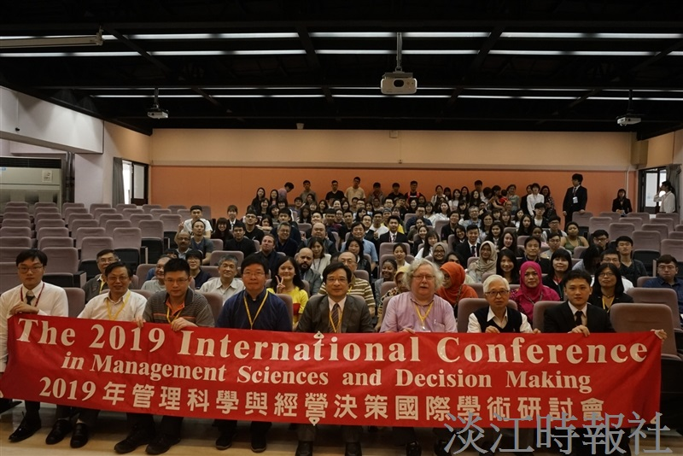
管科系5月18日舉辦「2019年管理科學與經營決策國際學術研討會」。（攝影／羅偉齊）

